**Справка**

**о проведении комплекса мероприятий, посвященных всемирному Дню памяти жертв ДТП в «Гунийской гимназии культуры мира» им. Нуцалова К.Г.**

Берегите детей на дорогах страны,

Берегите себя и своих близких!

ДТП- это страшное слово….

Пусть не будет его никогда.

21-26 октября в рамках Всемирного дня памяти жертв в ДТП, который проводится ежегодно, в нашей школе был проведены ряд мероприятий.

Цель: 1.Привлечь внимание учащихся к общероссийской проблеме безопасности дорожного движения, напомнить правила для пешеходов.

2. формирование у обучающихся ценности жизни и ответственности за свою жизнь и здоровье, усиление дисциплины на дороге, развитие внимательности и способности предугадывать развитие событий на дороге.

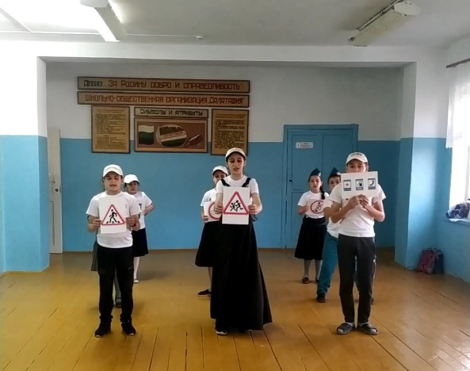 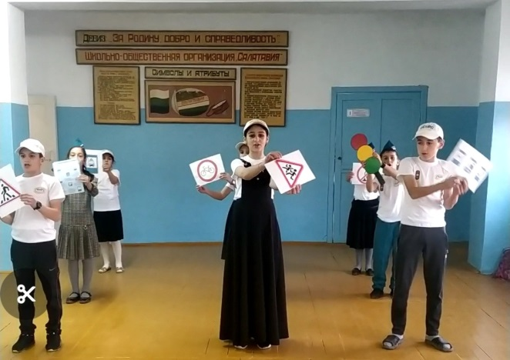

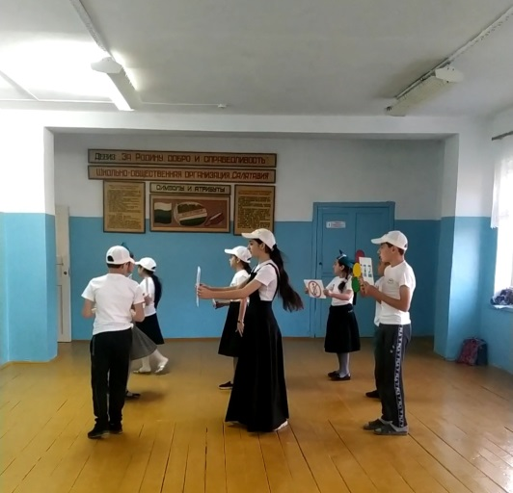 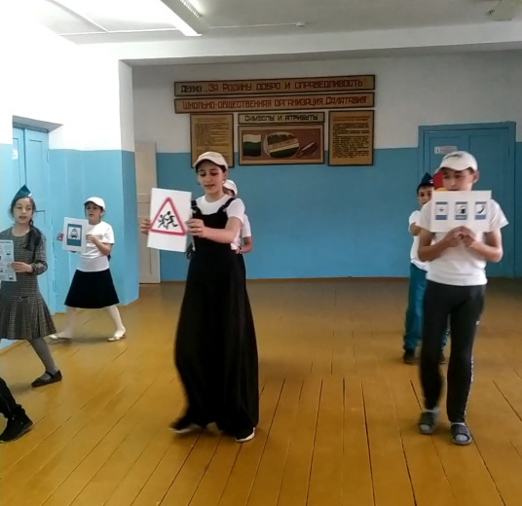

1. Флешмоб «Остановим ДТП»
2. Акция «Нет жертвам ДТП» на проезжей части селения Гуни.

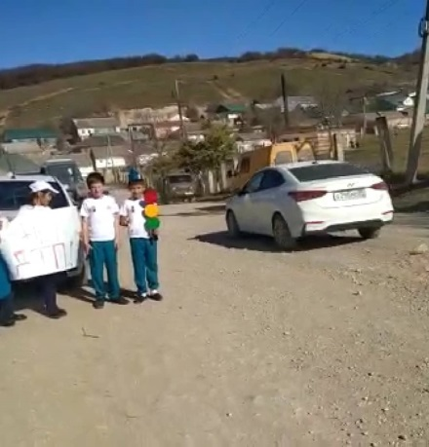 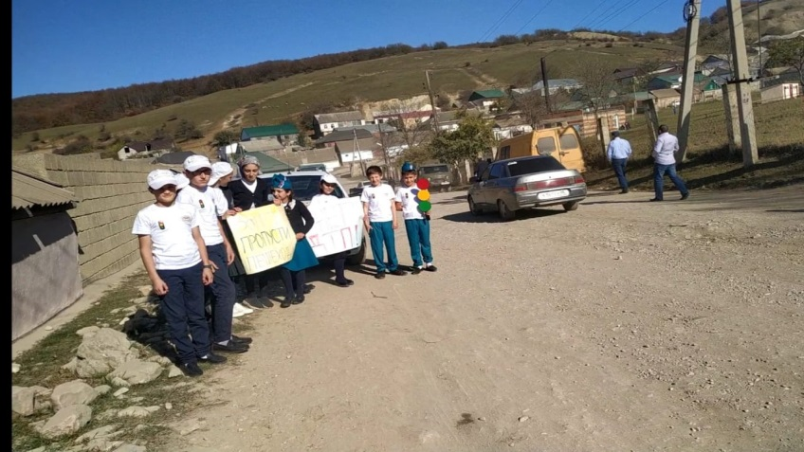

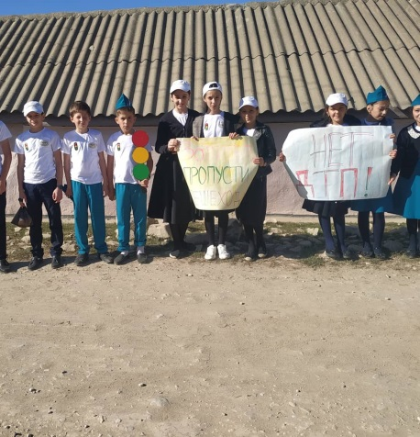 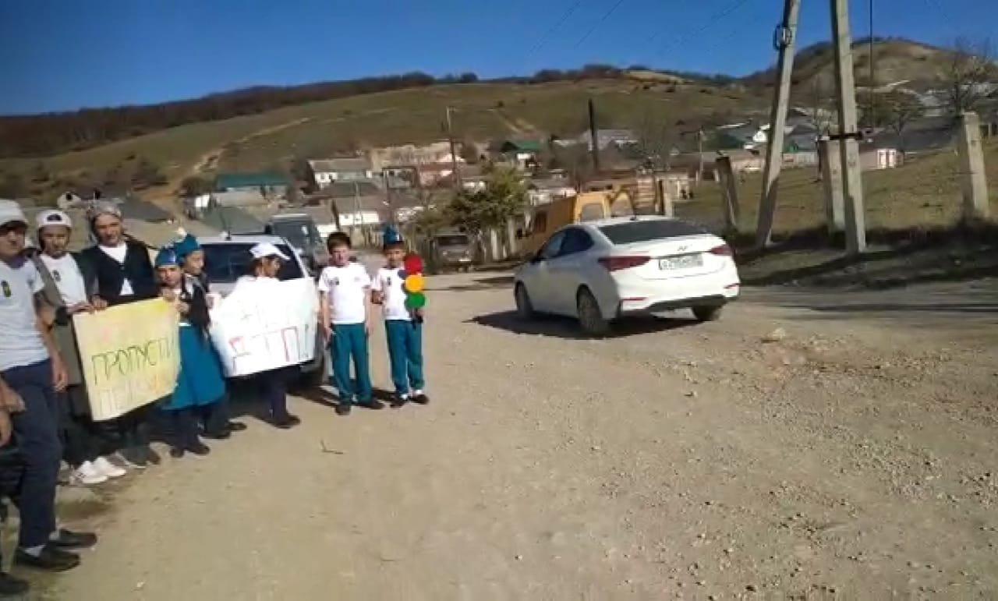

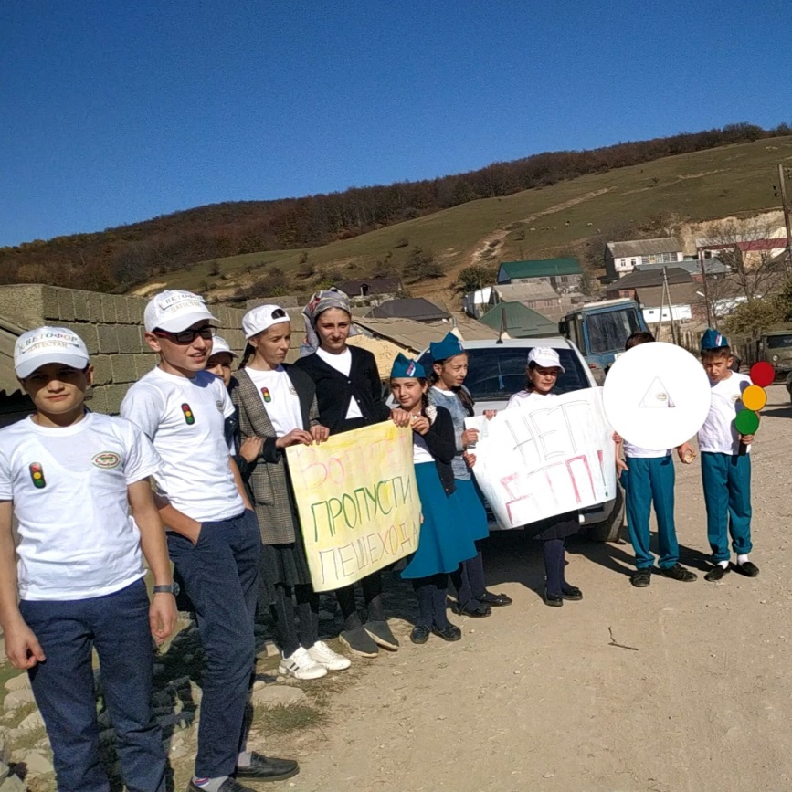

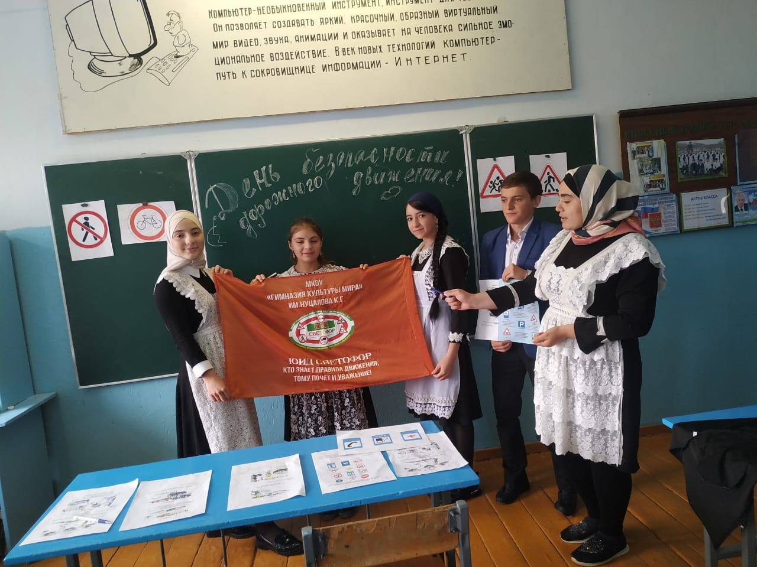

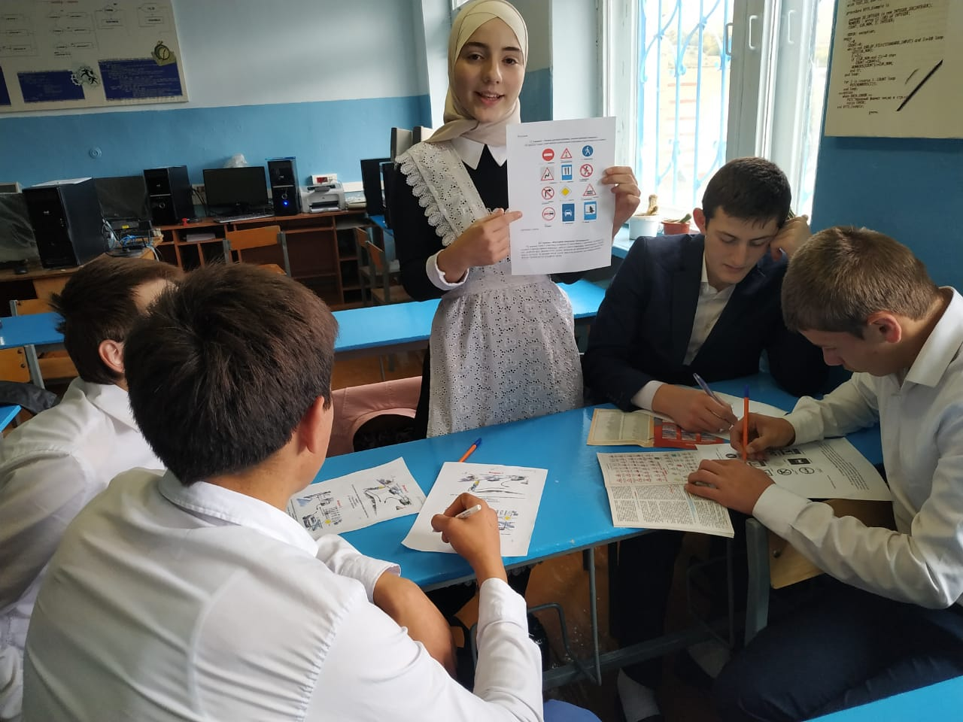

1. Классные руководители 1-11 классов провели инструктажи и беседы о правилах дорожного движения, о профилактики дорожно-транспортного травматизма среди учащихся.

Педагог организатор. _____________ Джамалдинова Т.Ю.